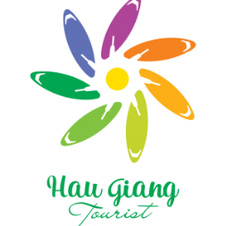

Chương trình du lịch:
MỘT THOÁNG HẬU GIANG
Thành phố Vị Thanh, tỉnh Hậu Giang
(Tour ½ ngày – Phương tiện di chuyển: Xe ô tô)

Những điểm nổi bật của chương trình:
- Tham quan chợ “chồm hổm” Vị Thanh – Khu chợ độc đáo của Hậu Giang mang không khí sôi động đặc trưng của văn hóa miền Tây cùng sự mộc mạc, chân chất hiếm có.

- Tham quan và tìm hiểu lịch sử tại Di tích Quốc gia đặc biệt Chiến thắng Chương Thiện – “Chiến thắng 75 lượt tiểu đoàn địch của Quân và Dân khu 9”.

- Tham quan “Vương Quốc Khóm “ Cầu Đúc, ngắm nhìn cánh đồng khóm bạt ngàn, tìm hiểu về loại cây trồng chủ lực trong phát triển kinh tế của tỉnh Hậu Giang.
NGÀY 01 | ĐIỂM ĐÓN – TP. VỊ THANH | ĂN SÁNG – ĂN TRƯA – ĂN TỐI
SÁNG | 07:00: Xe và hướng dẫn viên đón đoàn tại điểm hẹn ở thành phố Vị Thanh. Bắt đầu chương trình tham quan “Một thoáng Hậu Giang”.  Xe đưa đoàn tham quan chợ “chồm hổm” Vị Thanh – Đoàn có cơ hội trải nghiệm một chợ quê độc đáo, người mua thỏa thích lựa chọn các nông sản "nhà trồng". Đến đây, đoàn không chỉ mua sắm tại khu chợ mà còn tận hưởng cả không gian, màu sắc, âm thanh và mùi vị đặc trưng của cả một vùng quê miền Tây sôi động cùng sự chân chất, mộc mạc. Đặc biệt, mỗi thời điểm khác nhau chợ lại có những nét thú vị riêng do mùa nào thức đó.  Đoàn đến tham quan và tìm hiểu lịch sử tại Khu di tích Chiến thắng Chương Thiện – Được xếp hạng là Di tích Quốc gia đặc biệt, nơi ghi dấu những chiến công oanh liệt của quân và dân ta trong cuộc kháng chiến chống Mỹ gồm:  - Khu trưng bày hiện vật các loại vũ khí, dụng cụ sinh hoạt, hình ảnh tư liệu,…  - Khu trưng bày ngoài trời các phương tiện chiến đấu, mô hình trận địa,…  - Cụm tượng đài, nơi tưởng nhớ những anh hùng liệt sĩ đã hy sinh.  - Sân lễ, nơi tổ chức các hoạt động lễ kỷ niệm, tưởng niệm.  Đoàn di chuyển đến Cánh đồng khóm Cầu Đúc – nơi được mệnh danh là “Vương Quốc Khóm”. Tại đây, đoàn khám phá về quá trình hình thành, phát triển của vùng và trải nghiệm các hoạt động:  - Tìm hiểu quy trình trồng trọt và chăm sóc khóm.  - Khám phá vườn khóm rộng lớn và bơi xuồng len qua các ruộng khóm xanh mát.  - Tự tay thu hoạch khóm tại vườn.  - Đoàn được giao lưu cùng bà con, bơi xuồng, lấy củ hũ khóm.  Đoàn sẽ dùng bữa trưa tại nhà hàng, thưởng thức đặc sản cá thát lát Hậu Giang nức tiếng gần xa và  các món ăn chế biến từ khóm như canh chua khóm, khóm xào chua ngọt, bánh khóm,…  12:00: Xe và hướng dẫn viên đưa đoàn về điểm đón ban đầu. Kết thúc chương trình tham quan “Một thoáng Hậu Giang”. | 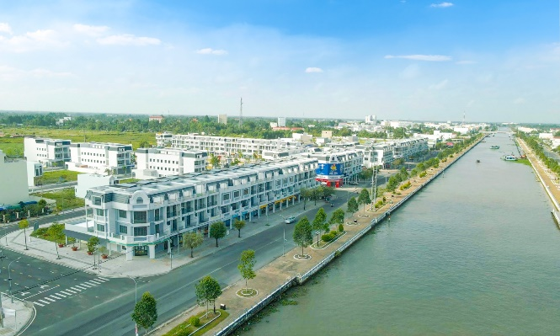  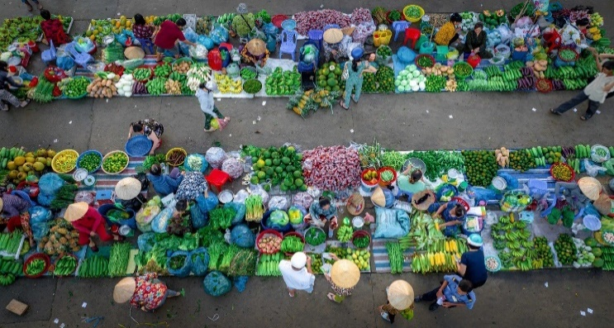  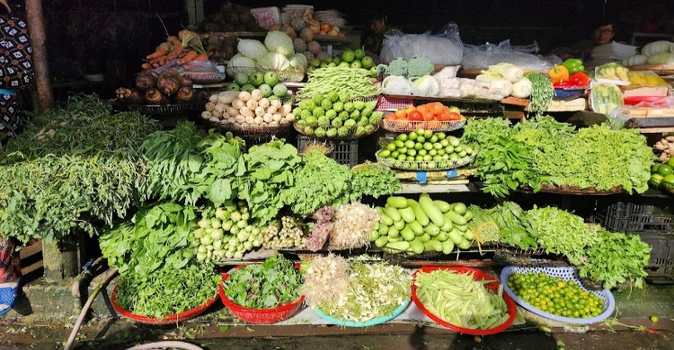  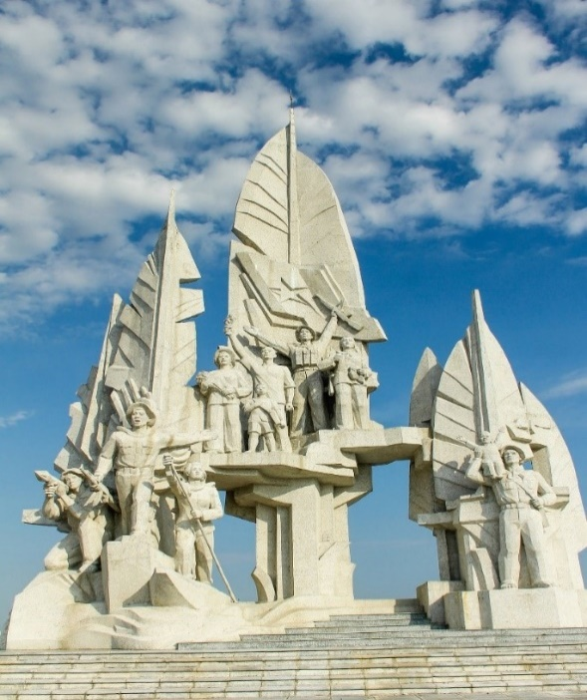  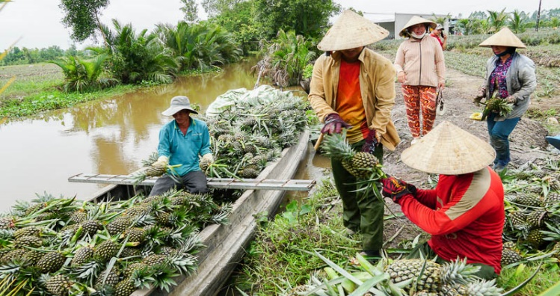  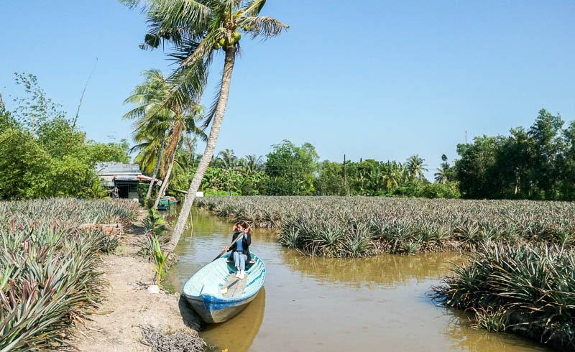  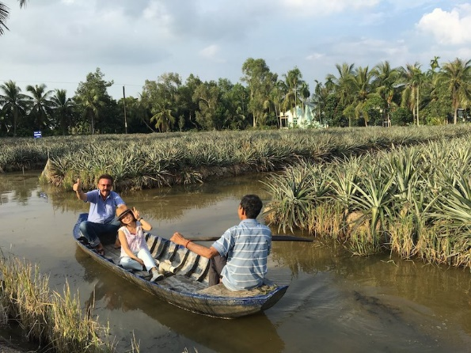
CHÚC QUÝ KHÁCH CÓ MỘT CHUYẾN ĐI VUI VẺ
HẸN GẶP LẠI QUÝ KHÁCH!

LƯU Ý:
* Chương trình có thể thay đổi cho phù hợp nhưng vẫn đảm bảo các điểm tham quan có trong chương trình.
GIÁ TOUR TRỌN GÓI
Đơn vị: VNĐ/Khách
ĐIỂM TẬP TRUNG | GIÁ
Thành phố Vị Thanh | Từ 629.000 VNĐ/ Khách
(giá áp dụng cho khách đoàn ghép lẻ từ 20 khách trở lên)
GIÁ TOUR BAO GỒM
1. Bữa ăn theo chương trình (trung bình 150.000 VNĐ/ Suất). | 4. Bảo hiểm du lịch: 100.000.000 VNĐ/ Vụ
2. Hướng dẫn viên Tiếng Việt có thẻ, kinh nghiệm, nhiệt tình. | 5. Nước uống 01 Chai/ Khách.
3. Vé tham quan các điểm theo chương trình. | 6. Xe ô tô và thuyền tham quan đưa đón khách theo lịch trình.
GIÁ TOUR KHÔNG BAO GỒM
1. Chi phí cá nhân. | 3. Các dịch vụ không nằm trong chương trình.
2. Thuế VAT

THÔNG TIN HƯỚNG DẪN:
* Hành lý và giấy tờ tùy thân:
- Du khách mang theo giấy CMND/CCCD hoặc Hộ chiếu.
- Tất cả giấy tờ tùy thân mang theo đều phải bản chính.
- Du khách mang theo hành lý gọn nhẹ và phải tự bảo quản hành lý, tiền bạc, tư trang trong suốt thời gian đi du lịch.

KÍNH CHÚC QUÝ KHÁCH MỘT CHUYẾN ĐI VUI VẺ & THOẢI MÁI!

